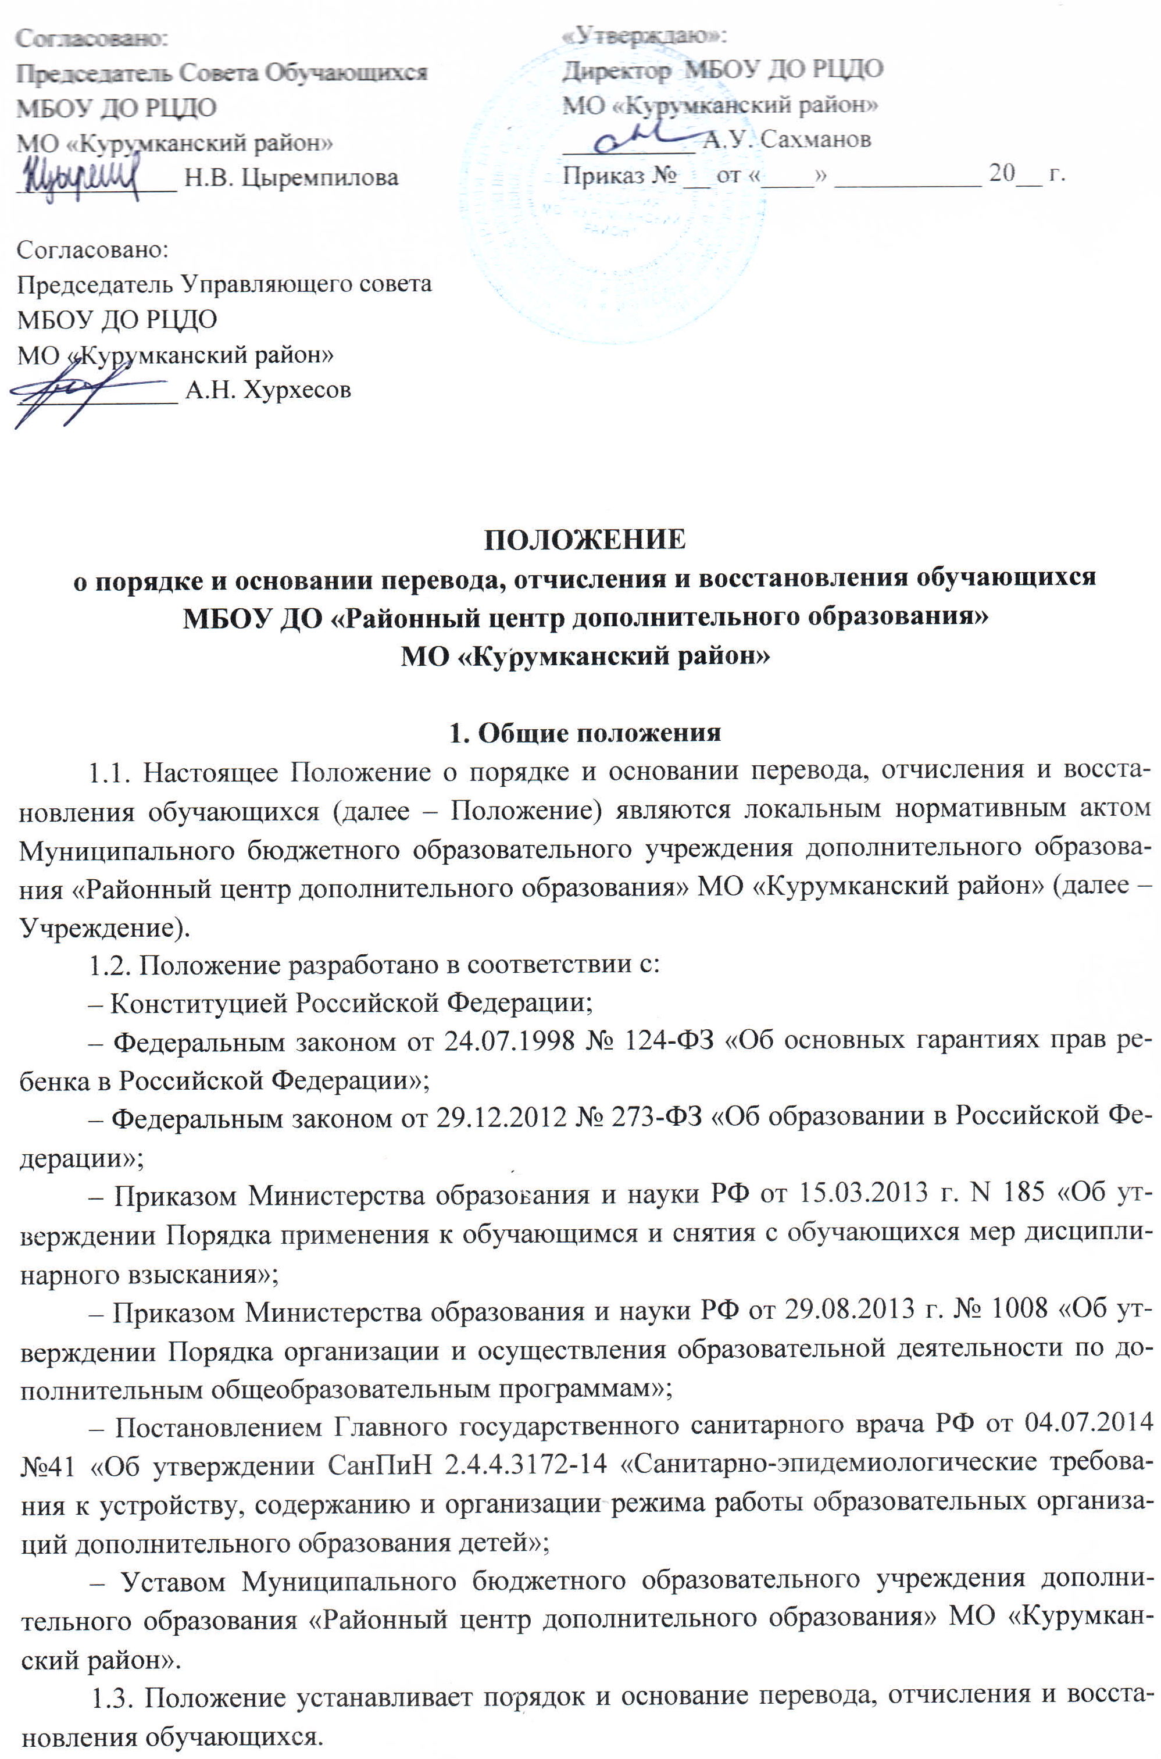
1.4. Положение имеет целью соблюдение конституционных прав граждан на образование и всестороннее удовлетворение образовательных потребностей граждан в муниципальных услугах по дополнительному образованию детей.

2. Порядок и основания перевода обучающихся
2.1. Итоговая аттестация обучающихся проводится по окончании полного курса дополнительной общеобразовательной программы.
2.2. Промежуточная аттестация обучающихся проводится один раз в полугодие в форме, предусмотренной дополнительной общеобразовательной программой.
2.3. Перевод обучающихся в группу следующего года обучения производится на основании решения Педагогического совета Учреждения. Решение Педагогического совета утверждается приказом директора учреждения.
2.4. Уровень освоения обучающимися дополнительных общеобразовательных программ оценивается посредством промежуточной аттестации в формах, предусмотренных дополнительной общеобразовательной программой.

3. Порядок и основания отчисления обучающихся
3.1. Отчисление обучающегося из учреждения производится на основании приказа директора в следующих случаях:
– при наличии систематических пропусков образовательного процесса (занятий) без уважительных причин, на основании ходатайства педагогического работника;
– при наличии медицинского заключения о состоянии здоровья обучающегося, препятствующего его дальнейшему пребыванию в учреждении (группе);
– по желанию родителей (законных представителей) обучающегося, на основании заявления;
– по собственной инициативе обучающегося;
– в случае грубых и неоднократных нарушений обучающимся Устава Учреждения;
– по окончании обучения по образовательной программе.
3.2. За совершение дисциплинарного проступка к обучающемуся могут быть применены следующие меры дисциплинарного взыскания:
– замечание;
– выговор;
– отчисление из организации, осуществляющей образовательную деятельность.
3.2.1. Меры дисциплинарного взыскания не применяются к обучающимся с ограниченными возможностями здоровья (с задержкой психического развития и различными формами умственной отсталости).
3.2.2. Меры дисциплинарного взыскания применяются за неисполнение или нарушение устава организации, осуществляющей образовательную деятельность, правил внутреннего распорядка и иных локальных нормативных актов по вопросам организации и осуществления образовательной деятельности.
3.2.3. Применение к обучающемуся меры дисциплинарного взыскания оформляется приказом директора, который доводится до обучающегося, родителей (законных представителей) несовершеннолетнего обучающегося под роспись в течение трех учебных дней со дня его издания, не считая времени отсутствия обучающегося в организации, осуществляющей образовательную деятельность. Отказ обучающегося, родителей (законных представителей) несовершеннолетнего обучающегося ознакомиться с указанным приказом (распоряжением) под роспись оформляется соответствующим актом.
3.3. Обучающийся, родители (законные представители) несовершеннолетнего обучающегося вправе обжаловать в комиссию по урегулированию споров между участниками образовательных отношений меры дисциплинарного взыскания и их применение к обучающемуся
3.4. При отчислении обучающихся, можно доукомплектовать группу в месячный срок обучающимися с определённой подготовкой.
3.5. Место за обучающимся в учреждении сохраняется на время его отсутствия в случаях:
– болезни;
– карантина;
– прохождения санаторно-курортного лечения;
– нахождения обучающегося в отпуске с родителями (законными представителями);
– в иных случаях по уважительным семейным обстоятельствам, по заявлению родителей.

4. Порядок восстановления обучающихся
4.1. Обучающийся, отчисленный из учреждения по личной инициативе или по инициативе родителей (законных представителей), имеет право на восстановление для обучения в группу в течение текущего учебного года, при наличии в ней свободных мест и с сохранением прежних условий обучения, но не ранее завершения учебного года, в котором указанное лицо было отчислено.

